**设定物料凭证结算期间(Period)**

**一．说明**

    本文描述设置物料凭证的结算期间（Period），也就是打开新的帐期，这里的期间通常以月计（后台配置也许会是季或星期等）。本文只描述MM模块的开帐，FI模块参见《[维护未结清过帐期间变式](http://blog.sina.com.cn/s/blog_4e997c670100e1ve.html)》。

    如果某公司代码下已存在物料凭证，则开新的帐期只能逐期打开，例如当前是1月帐期，就只能新开2月而不能是3月的帐期；如果尚未创建物料凭证，则可一次性将新开帐期设到当前期（详见《[维护物料管理的初始期间](http://blog.sina.com.cn/s/blog_4e997c670100e6pc.html)》）。

    查看当前结算期间通常使用的TCODE是MMRV，它也可以修改前期记帐及冲帐等参数；更改结算期间的TCODE是MMPV。

**二．MMRV操作**

    MMRV可以查看一个公司代码的当前结算期间。在前台输入事物码MMRV，执行后进入图1界面，输入公司代码，按回车键运行。执行结果如图2所示，可以看到当前期间、上一期间及去年上一期间信息。（本例当前期间是2010年10月）

[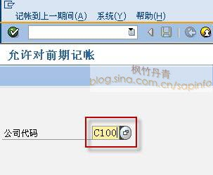](http://photo.blog.sina.com.cn/showpic.html#blogid=4e997c670100lh2a&url=http://s1.sinaimg.cn/orignal/4e997c67g978733a91180)  
图1 MMRV 初始界面

[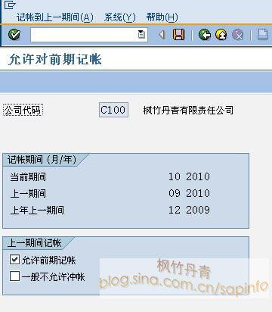](http://photo.blog.sina.com.cn/showpic.html#blogid=4e997c670100lh2a&url=http://s10.sinaimg.cn/orignal/4e997c67g978733b84159)

图2 MMRV查看当前记帐期间信息

**三．MMPV操作**

    更改结算期间的事物码是MMPV，在前台输入并执行后进入图3界面。

[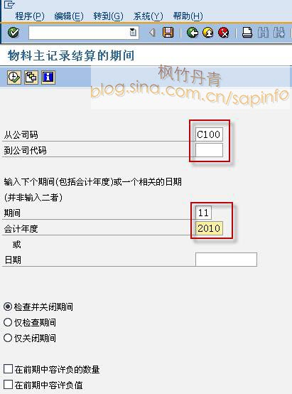](http://photo.blog.sina.com.cn/showpic.html#blogid=4e997c670100lh2a&url=http://s6.sinaimg.cn/orignal/4e997c67g978733c79595)

图3 设定新的结算期间参数

    在图3界面输入要开帐的公司代码（可输入一个或一个区段代码，若不输则对全部公司代码操作），再输入需要打开的帐期。本例当前帐期处于2010年10月，需要打开11月帐期。下面的设置项选择“检查并关闭期间”。(如未知当前帐期，可选“仅检查期间”查看)。输入完成后，点击执行按钮（*）。

[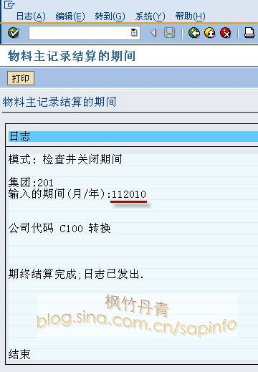](http://photo.blog.sina.com.cn/showpic.html#blogid=4e997c670100lh2a&url=http://s16.sinaimg.cn/orignal/4e997c67g978733d6d46f)

图4显示帐期转换的结果

    系统经过运行，进入图4界面，显示新帐期转换成功。此项操作是不可回退的。点击返回键（[设定物料凭证结算期间(Period)](http://photo.blog.sina.com.cn/showpic.html#blogid=4e997c670100lh2a&url=http://s5.sinaimg.cn/orignal/4e997c67t6bbe4cdfd3e4&690)）退出操作。